Um Estudo Analítico sobre técnicas de Identificação de Riscos no Planejamento de Testes de Software
Liliane Silva¹, Cristine Gusmão¹, Sergio Soares¹,Alexandre Vasconcelos¹
¹Centro de Informática – Universidade Federal de Pernambuco(UFPE)
Caixa Postal 7851. 50732-970. Recife - PE - Brazil
{lss4,cmgg,scbs,amlv}@cin.ufpe

Abstract. Test planning phase is the primary cycle of software testing to identify the test requirements, priorities, resources, and setting deadlines. Risks identification is risk management discipline included in the planning phase to assist test engineers in this subjective activity, thus facilitating the project's success. This article aims to conduct a literature review to recognize and analyze the techniques / methods to identify risks that could be used in planning software testing.
Resumo. O planejamento de testes é a fase primordial do ciclo de testes de software identificando os requisitos a testar, as prioridades, os recursos e definindo os prazos. A identificação de riscos é uma disciplina de gerenciamento de riscos inserida na fase de planejamento de testes para auxiliar os engenheiros de testes nesta atividade subjetiva facilitando assim o sucesso do projeto. Este artigo visa realizar uma revisão bibliográfica da literatura para reconhecer e analisar as principais técnicas/métodos para identificação de riscos que poderão ser utilizados no planejamento de teste de software.

1. Introdução
Os ambientes organizacionais vêm apresentando uma constante preocupação com a qualidade de seus produtos e serviços, com isto a atividade de teste vem assumindo um papel essencial dentro da garantia de qualidade de software (Software Quality Assurance - SQA), assegurando que os requisitos satisfazem as necessidades das partes envolvidas [1]. Em contrapartida, para que o software seja bem avaliado e sua qualidade seja garantida é necessário que o conjunto de testes desenvolvido certifique que as áreas mais críticas do sistema estejam funcionando corretamente. As atividades de teste demandam um esforço razoável, pois é grande a diversidade de entradas e saídas de um sistema, podendo chegar a custar até 40% do valor inicial do desenvolvimento de um software [2].
Os testes baseado em Riscos (RBT- Risk-based Testing), por sua vez, permite priorizar esforços e alocar recursos para os componentes de software que necessitam ser testados mais cuidadosamente a partir da identificação, análise e controle dos riscos associados aos requisitos do software, reduzindo o tempo e esforço necessários para testes em um produto. A identificação de riscos é primordial para priorização dos casos de testes, principalmente os casos gerados automaticamente. O sucesso para detectar casos de uso críticos requer boas técnicas de identificação de riscos para priorização de testes durante a fase de planejamento de testes de software. No entanto, os engenheiros de Teste, ainda encontram dificuldades em aplicar a técnica, na prática, pela ausência de conhecimentos sólidos sobre as atividades da Gerência de Riscos e pela ausência de ferramentas de apoio. Desta forma, em paralelo a este estudo,uma ferramenta de testes baseados em riscos RBTTool[3] baseada no RBTProcess [3]está sendo evoluída para dá suporte aos profissionais de testes de software. Este artigo realizará uma revisão da literatura das diversas técnicas e métodos de identificação de riscos existentes a fim de viabilizar a integração entre a priorização dos requisitos com base nos riscos identificados. O resultado deste estudo servirá como base de conhecimento para a definição e desenvolvimento de um método de identificação de riscos a serem aplicadas através da RBTTool na geração automática do planejamento de testes.

2. Planejamento de Testes de Software
Um processo de teste define atividades e práticas usadas para se testar um software, assim como artefatos usados nas atividades. Considerando que a qualidade do processo de teste tem relação direta com a qualidade final do produto desenvolvido, o processo de teste tem como objetivo definir como os métodos serão planejados, projetados, executados e controlados.
As fases do ciclo de vida do teste estão ligados diretamente com o ciclo de vida do desenvolvimento de software de acordo com a Figura 1, com isso verificamos que as atividades de testes se iniciam no mesmo momento em que as atividades de desenvolvimento são iniciadas. O ciclo de vida de testes é iterativo aumentando a qualidade e diminuindo o risco de falha do produto final. O planejamento inicial dos testes ocorre durante a fase de planejamento de projeto onde os requisitos são capturados e os testes são planejados, em seguida na fase de Análise e Projeto o foco principal é o projeto de testes, onde os casos e procedimentos de testes são projetados de forma a validar e estabelecer uma arquitetura estável para o sistema. Na fase de desenvolvimento/implementação, o foco principal das atividades é a implementação e execução dos testes dos diversos requisitos implementados e durante a fase de implantação do sistema, é iniciada a fase de testes de aceitação que são testes de “caixa preta” realizados pelo usuário a fim de demostrar a conformidade com os requisitos do software para que finalmente haja uma avaliação da corretude das mudanças efetuadas devido a defeitos encontrados.

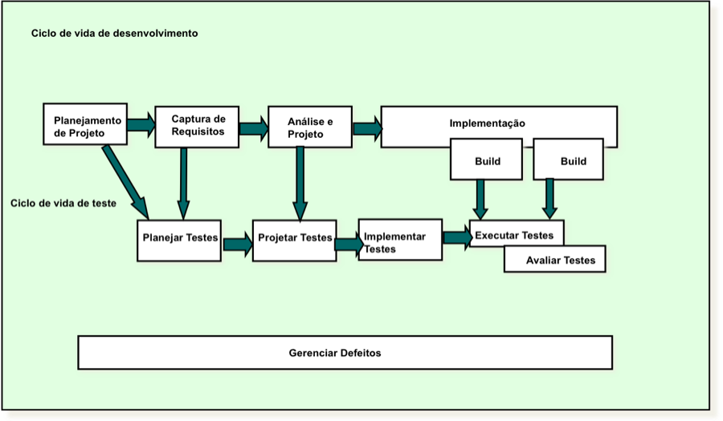
Figura1. Ciclo de vida do teste

A fase de planejamento de testes de software caracteriza-se pela definição de todo o processo de teste. O gerente de testes direciona e controla as atividades, documentando as informações relevantes ao planejamento dos testes para cada iteração. Nesta fase são identificados os requisitos a testar, as prioridades, os recursos e elaboração do cronograma, com o objetivo de direcionar e controlar as atividades de teste.
Na atividade de priorizar requisitos, inicialmente é feita a análise dos riscos associados a uma falha na satisfação dos requisitos sobre diversas perspectivas como:
- Impacto de falha no requisito sobre o sistema
- Probabilidade de ocorrência de algum problema relacionado ao requisito
- Risco avaliado do requisito relacionado baseado na frequência (quantidade de vezes que o requisito é executado durante um período de utilização do sistema) e importância (comparação entre os requisitos).
A atividade de priorizar requisitos não é trivial e envolve um alto grau de subjetividade que varia de gerente a gerente, gerando assim lacunas no processo de priorização de requisitos. Cada requisito de um sistema está associado a um conjunto de riscos. Uma vez que os riscos são identificados e analisados este conjunto de riscos irão compor a prioridade final do requisito, inferindo em qual requisito deve-se testar primeiro.
No RBTProcess, processo proposto por [3], a atividade de identificação e análise de riscos é inserida na fase de planejamento de software a fim de colaborar para um melhor desempenho nos testes gerando um produto com melhor qualidade. O RBTProcess é um modelo iterativo e orientado a riscos que acrescenta as principais atividades de gerenciamento de riscos no processo de testes de software tradicional. A figura 2 apresenta o ciclo de vida de um processo de testes baseado em riscos composto pelas fases de Planejamento, Projeto, execução e Controle.

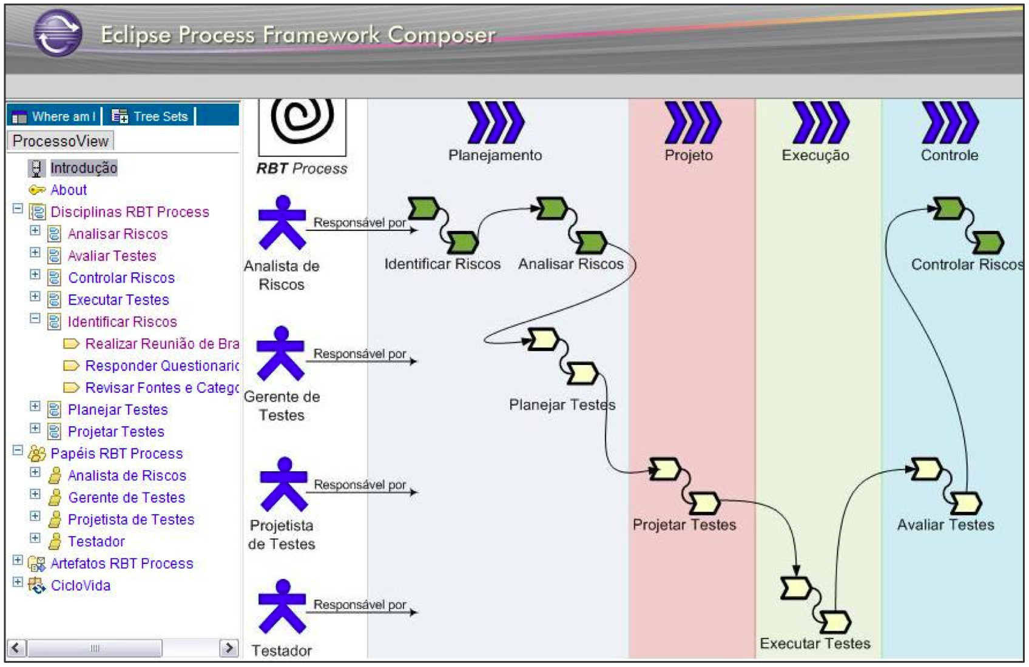
Figura 2. Modelo do Processo de Testes Baseado em Risco- RBTProcess

O Foco da fase de planejamento é o planejamento inicial dos testes com base na identificação e análise dos riscos. Esta etapa é composta por Identificar Riscos, Analisar Riscos e Planejar Testes. O marco desta fase é a priorização do requisitos. Os Papéis identificados nesta fase são os mesmos de um processo de testes tradicional, com a exceção do Analista de Riscos que é um papel da gerência de riscos, essencial para identificação e análise dos riscos[3].
Na disciplina de Identificar Riscos, o RBTProcess identifica os riscos técnicos associados aos requisitos do produto de software que podem afetar, de alguma forma, o sucesso do projeto e que também podem ser mitigados através da execução de testes. Os papéis associados a esta disciplina que participam da identificação dos riscos são o Analista de riscos que é responsável por esta atividade, o Analista de Requisito, gerente e Projetista de Teste e Arquiteto ou Desenvolvedor de Software. A Figura 3 apresenta as atividades, os responsáveis e os principais artefatos produzidos e / ou consumidos.

Figura 3. RBTProcess: Disciplina Identificar Riscos.

Revisar Fontes e Categoria de Riscos
Tem como objetivos avaliar e adaptar as listas de riscos e o questionário baseado em taxonomia para o software que será testado. Os artefatos disponíveis no processo são genéricos e podem ser utilizados em qualquer projeto de desenvolvimento. As listas de riscos fornecidas no RBTProcess são sugeridas por Bach [4], em sua abordagem baseada em heurística, como forma de auxiliar os engenheiros de testes na identificação dos riscos técnicos ou de produtos.
Além das listas, o questionário baseado em taxonomia de riscos (TBQ - Taxonomy Based Questionnaire) [5], é utilizado, com algumas adaptações, para auxiliar a atividade de identificação dos riscos. O questionário completo é composto por 20 questões que indicam ou não a presença de riscos associados aos requisitos do software. O Analista de Riscos seleciona as questões que serão utilizadas no questionário, levando em consideração o domínio do software a ser testado. São avaliados riscos relacionados à estabilidade, completude, claridade, viabilidade, usabilidade e outros. Idealmente, esta atividade deve ser realizada após a definição dos requisitos ou funcionalidades a serem desenvolvidos, alterados ou evoluídos.

Responder Questionário (TBQ)
É a primeira etapa da identificação dos riscos. Para cada requisito, os participantes respondem às perguntas e, de acordo com a resposta, é indicada a existência ou não do risco. Os participantes não precisam ter qualquer conhecimento sobre os riscos. Um representante de cada etapa do processo de desenvolvimento de software (requisito, análise, projeto, implementação, teste) deve participar desta atividade. Quando possível, o usuário final também pode responder o questionário. O SEI recomenda cinco participantes para esta atividade [5].
Quando todos tiverem respondido, o Analista de Riscos consolida todas as respostas, extrai os riscos associados às perguntas, eliminando os riscos duplicados e produz uma lista com os riscos identificados para cada requisito ou funcionalidade. Esta atividade deve ocorrer logo após a revisão dos requisitos, uma vez que estes estão sendo estudados naquele momento e existe uma probabilidade maior de todos se lembrarem do propósito e detalhes de cada requisito ou funcionalidade.

Realizar Reunião de Brainstorm
Esta reunião tem como objetivos validar os riscos levantados na atividade anterior e identificar riscos associados ao domínio do produto de software. Além disso, os participantes podem fornecer mais detalhes sobre os riscos identificados que auxiliem na etapa de projeto dos casos de teste. As listas de riscos são utilizadas para guiar a reunião de brainstorm, visando torná-la mais eficiente. O produto dessa atividade é o refinamento da lista de riscos identificados para cada requisito ou funcionalidade.
A disciplina de identificação de riscos é importante na fase de planejamento de testes pois é nesta fase que os riscos são identificados para em seguida serem analisados e os requisitos priorizados melhorando o processo de testes como um todo. Uma vez que a identificação e análise de risco é algo abstrato necessitando de conhecimento/ treinamento para sua aplicação e os engenheiros de testes, por não possuírem formação na área de riscos, têm dificuldade em identificar e analisar riscos na prática [6]. Além da técnica de identificação de riscos apresentadas no RBTProcess existem muitas técnicas que podem ser utilizadas para otimizar esta disciplina otimizando o processo e serão descritas na seção a seguir.

3. Técnicas de Identificação de Riscos
A seguir são apresentadas as principais técnicas e métodos de Identificação de Riscos encontrados na pesquisa bibliográfica da literatura.
Brainstorming
Braisntorm é uma técnica de geração de idéias em grupo dividida em duas fases[7][8][9][10][11][12][13]. A primeira está relacionado a fase criativa, onde os participantes apresentam o maior número possível de idéias e a segunda contempla a fase crítica, onde cada participante é estimulado a defender sua idéia com o objetivo de convencer os demais membros do grupo. Na segunda fase são filtradas as melhores idéias, permanecendo somente aquelas aprovadas pelo grupo. A técnica é composta de quatro regras básicas:
- As criticas devem ser banidas- A avaliação das idéias deve ser guardada para momentos posteriores;
- A geração livre de idéias deve ser encorajada;
- Foco na quantidade- Quanto maior o número de idéias, maiores chances de se ter idéias válidas;
- Combinação e aperfeiçoamento de idéias geradas pelo grupo.
A técnica Brainstorm representada através da Figura 4 permite identificar um grande volume de riscos e estimula o trabalho em equipe, no entanto para a aplicação deste processo a equipe precisa estar disponível.

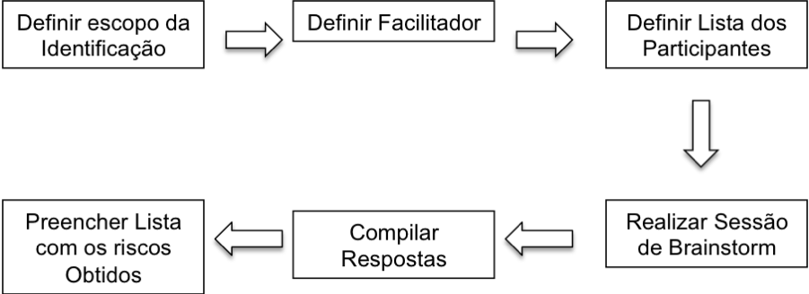

Figura 4. Processo da técnica Brainstorm
Brainstorming Eletrônico
O ‘Brainstorming’ eletrônico tem por objetivo gerar idéias via web, ou seja, através de computadores ligados em rede, onde os participantes terão acesso mais rápido das idéias geradas e podendo desenvolver novas idéias [14]. Esta técnica corresponde uma abordagem aprimorada do ‘Brainstorming’ tradicional, garantindo o anonimato entre os participantes e uma similaridade à equipe de trabalho, uma vez que não haverá influência ou monopólio de um participante em relação ao grupo, contribuindo para superação dos problemas gerados devido às diferenças de hierarquia, experiência e conhecimento de alguns em relação aos outros membros da equipe; Possibilita a comunicação paralela, permitindo aos participantes entrar com os comentários simultaneamente e contribuir com novas idéias, sendo que devido ao grande número de informações geradas, o grupo participante poderá ser maior; Automatização dos registros, permitindo que todos os comentários e idéias gerados pela equipe participante sejam armazenados[11].
Técnica Delphi
Delphi é uma técnica para a busca de um consenso de opinião de um grupo de especialistas a respeito de eventos futuros, baseia-se no uso estruturado do conhecimento, da experiência e da criatividade de um painel de especialistas, pressupondo-se que o julgamento coletivo,quando organizado adequadamente, é melhor que a opinião de um só indivíduo. Esta técnica de criação de consenso utiliza respostas escritas ao invés de reunir pessoalmente os membros do grupo, ou ainda método para a sistemática coleta e comparação crítica de julgamentos, de participantes anonimamente isolados, sobre um tópico, através de um conjunto de questionários cuidadosamente desenvolvidos, intercalados com informações sumarizadas e “feedback” das opiniões, derivadas das respostas anteriores [8][9][10][11][12]. O processo da técnica Delphi é demorado e trabalhoso e é descrito na Figura 5.

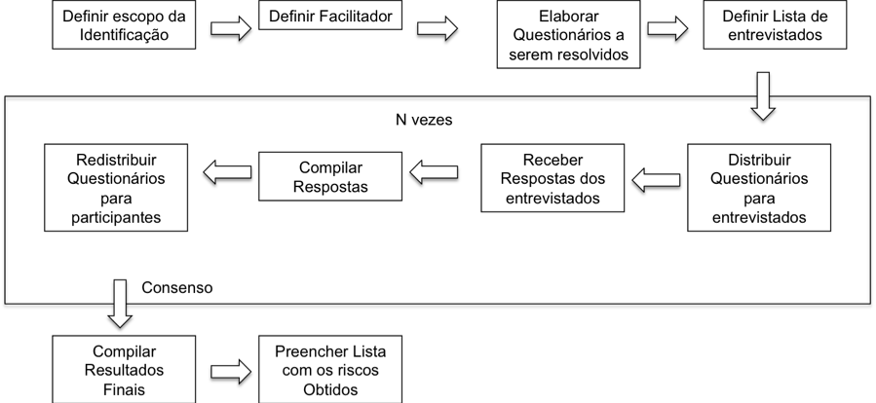

Figura 5. Processo da técnica Delphi
Entrevista/ Julgamento de Especialistas
Entrevistas livres, semi-estruturadas ou estruturadas conduzidas individualmente ou em grupo com membros experientes do projeto, envolvidos ou especialistas[8][9][12][15]. O processo de entrevista é apresentado na Figura 6:

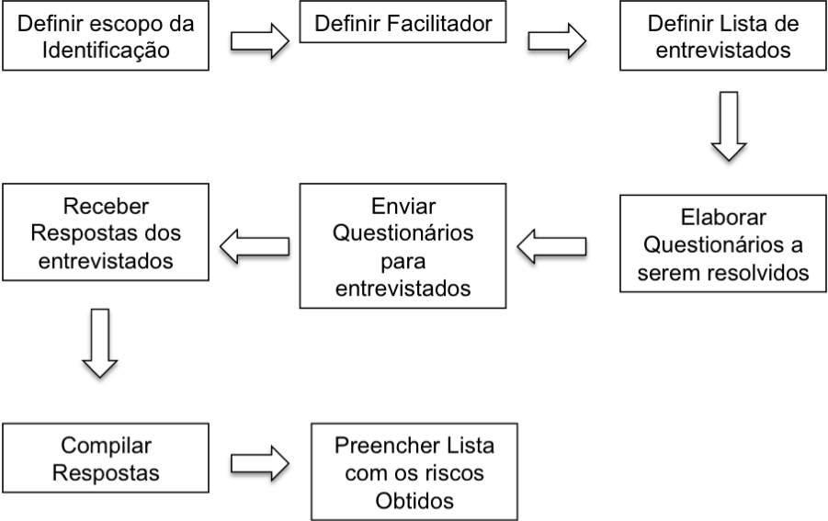

Figura 6. Processo de Entrevista
Identificação de Causa
Processo desenhado usado na investigação e categorização das causas essenciais de um risco, sendo dividida em quatro etapas,Figura 7, a saber: coleta de dados; diagramação do fator de causa; identificação da causa raiz e geração da recomendação e implementação [12].

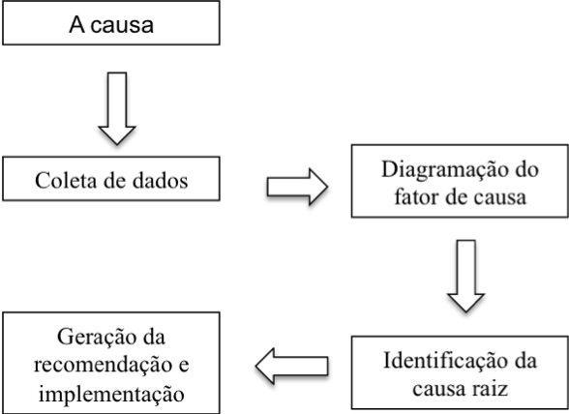

Figura 7. Identificação de causa

Análise SWOT (“strengths”, “weaknesses”, “opportunities”, “threats”)
Acrônimo para “Strengths, Weakness, Opportunities and Threats”, que em português podemos traduzir como Forças, Fraquezas, Oportunidades e Ameaças. É uma ferramenta de planejamento estratégico, utilizada para análise de projetos e/ou negócios, ou em qualquer outra situação que envolva uma decisão. A aplicação da técnica consiste na avaliação do projeto sob cada uma das quatro perspectivas, Figura 8: forças, fraquezas, oportunidades e ameaças[12][16].

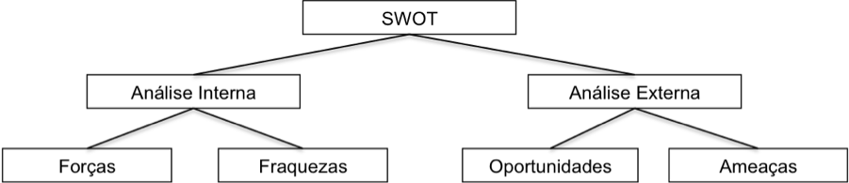

Figura 8. Análise SWOT

Checklist
Consiste em uma lista de itens, que vão sendo marcados como sim ou não, podendo ser utilizada por um membro da equipe, em grupo ou em uma entrevista [7][8][12][17].

Diagrama de Causa e Efeito
O Diagrama de Causa e Efeito é também conhecido como Diagrama de Ishikawa ou Espinha-de-peixe, e é útil para a identificação da causa dos riscos. O diagrama é montado organizando o efeito à direita e as causas à esquerda, Figura 9. Para cada efeito existem categorias de causas. As causas principais podem ser agrupadas por estas categorias [12][16].

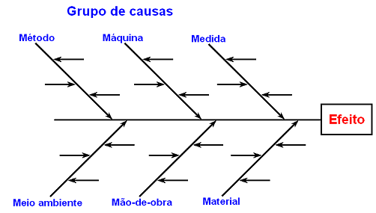
Figura 9. Aspecto de um diagrama de causa e efeito.
Fluxograma
Representação gráfica que apresenta os passos de um processo,Figura 10. Assim, esta técnica é aplicada para compreender como os riscos, ou os elementos de um sistema se interrelacionam [9][12].

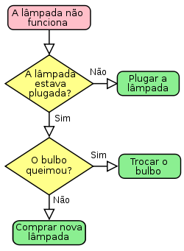
Figura 10. Exemplo de um fluxograma.

Diagrama de Influência
Representação gráfica,Figura 11, contendo nós que representam as variáveis da decisão de um problema. Um diagrama de influência tradicional é composto por três tipos de nós: decisão, incerteza, resultado; e por dois tipos de relação entre os nós: relação causal e relação de precedência. A relação causal ocorre entre os elementos de resultado e de incerteza e indica uma dependência probabilística. A relação de precedência ocorre entre elementos de decisão e representam precedência de tempo[9][10][12].

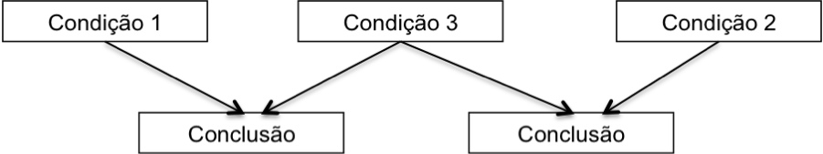

Figura 11. Diagrama de Influência representando uma típica regra SE-ENTÃO
Técnica de Grupo Nominal
A técnica o grupo nominal foi elaborada para ser utilizada na área de planejamento, com o objetivo de ampliar a produção criativa do grupo, facilitar as decisões em equipe, estimular a geração de idéias críticas e servir como instrumento de agrupamento de idéias. Assim sendo, esta técnica corresponde na geração silenciosa de idéias escritas; Exposição das idéias geradas ao grupo na forma de frases simples em cartões ou tiras de papel; Discussão de cada idéia registrada para esclarecimento e avaliação; Votação individual das idéias em ordem de prioridade, com a decisão do grupo sendo trabalhada matematicamente através da classificação por quantidade de votos obtidos ou ordenação por ordem de prioridade [8][11]. O Processo da técnica de grupo Nominal é apresentado na figura 12.

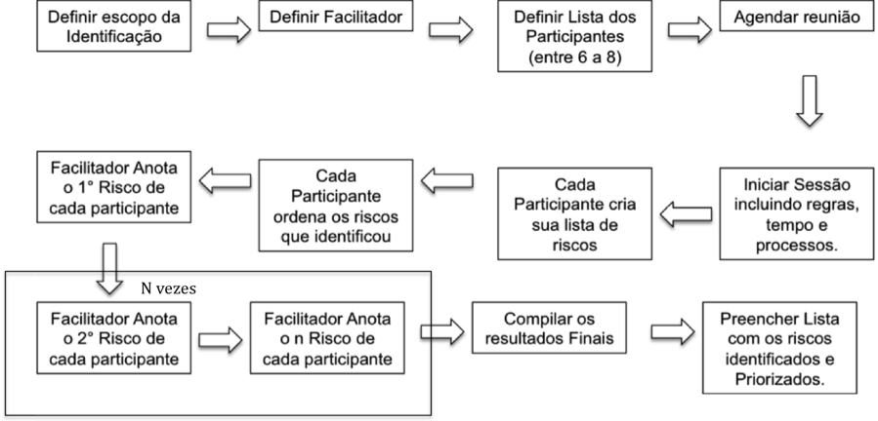

Figura 12. Processo da Técnica de grupo Nominal
Pondering
Abordagem simples e muito básica, que envolve uma só pessoa para identificar os riscos, e pode servir como uma opção padrão quando nenhuma outra abordagem é possível. Entretanto, faz-se necessário que a pessoa tenha vivência e experiência na área onde estão sendo identificados os riscos. Na aplicação desta técnica a pessoa sozinha reflete, pondera ou considera o problema, gerando a lista de opções[7].

Criação de Cenários
Caracteriza-se pelo desenvolvimento de cenários hipotéticos, que representam os processos a serem desenvolvidos, através da construção lógica de cada um dos eventos e suas interações, e seus resultados gerados. Ao analisar o cenário do projeto, verificar se existe elementos de risco que possam ocorrer simultaneamente e se as variações entre eles são altas ou baixas;
Identificar o condutor do risco, ou seja; a causa de um grupo de variáveis do conjunto, gerar altos ou baixos riscos; Planejar um cenário com variáveis de incerteza e correlacioná-las, computando os seus impactos no empreendimento; Identificar os fatores de risco, como por exemplo, uma dificuldade tecnológica, uma estimativa otimista demais ou uma possível tensão do mercado de trabalho, entre outros; Computar os impactos causados pelos condutores de risco em relação ao objetivo do projeto; Combinar a ocorrência de possíveis eventos e correlacioná- los entre si, através das técnicas de simulação[11][16].

Questionário
Perguntas ao nível do atributo/característica com dicas/exemplos específicos e questões para investigações subseqüentes. Em geral, o questionário é adaptado para cada projeto de desenvolvimento de software em particular, e para o estágio do projeto[5]. A figura 13 apresenta o questionário aplicado no RBTprocess este questionário é baseado em Taxonomia de Riscos (Software Engineering Institute - SEI)[18] .
[01] O requisito vem sofrendo mudanças ele está sendo desenvolvido?
Se SIM, qual parte está mudando?
[02] Ainda existe algo para ser especificado neste requisito?
Se SIM, qual parte não está especificada?
Figura 13. Questionátio aplicado no RBTprocess baseado na taxonomia de riscos
Abordagem baseada em Caso (“Case Based Approach”)
Técnica baseada na Teoria da Flexibilidade Cognitiva que é capacidade que uma pessoa tem de diante de uma situação nova ou problema, reestruturar o conhecimento para resolver a situação ou problema. Desta forma esta técnica utiliza o caso como centro da abordagem, onde cada caso pode ser decomposto em mini- casos, e a partir daí, os casos são desconstruídos [13]. Na Figura 14 é apresentado o ciclo de Raciocínio Baseado em casos.
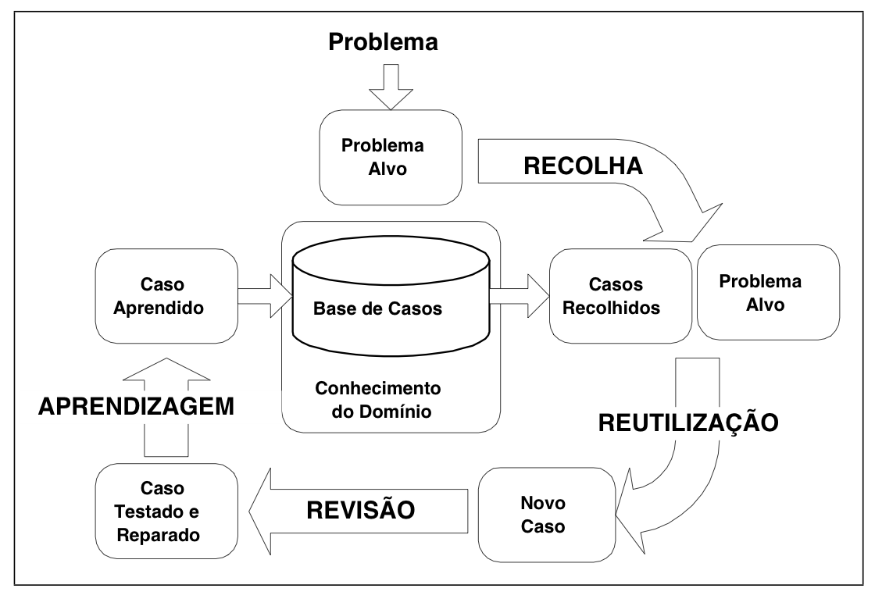
Figura 14. O ciclo de Raciocinio Baseado em Casos.

Slip de Crawford
É uma técnica de identificação de riscos usada para um grande volume de riscos em pouco tempo . Utiliza um slip ou um pedaço de papel tipo post-it. Na Figura 15 é descrito o processo da técnica Slip de Crawford.

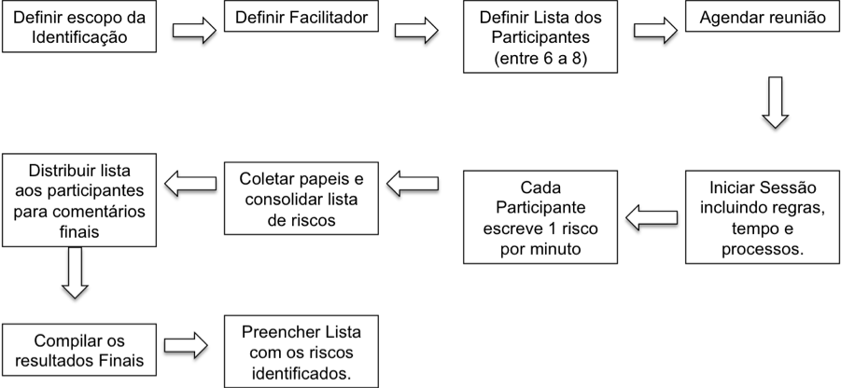

Figura 15. Processo da Técnica Slip de Crawford

4. Resultados e Discussões
Analisando o processo RBTprocess apresentado na seção de planejamento de testes é interessante observar a inclusão da disciplina de identificação de riscos na fase de planejamento. No entanto o processo permite apenas uma técnica aplicada para identificação dos riscos. De acordo com a breve revisão da literatura das técnicas de identificação de riscos apresentada na seção 3, pode-se observar que existem muitas outras formas de identificação de riscos além da aplicação do Questionário baseado em Taxonomia de Riscos (Software Engineering Institute - SEI) definido no processo.
Vale salientar que além de identificar os riscos no planejamento de testes de software, é importante que os riscos identificados sejam armazenados e documentados, assim, caso o risco torne-se um evento ocorrido, será possível recuperar as informações sobre as ações que foram definidas anteriormente e colocá-las em prática. A vantagem é que ao o final de cada projeto, todas as informações sobre os riscos estarão armazenadas. Analisando as técnicas após a investigação da literatura existente sobre ferramentas de auxílio à identificação de riscos não foi encontrada um método que armazenasse e documentasse o histórico dos riscos encontrados nos projetos anteriores.
Esta lacuna encontrada nas técnicas pesquisadas permite a definição de um novo método de identificação de riscos que possa utilizar as informações de projetos anteriores para identificar riscos de um novo projeto.

5. Considerações e Trabalhos Futuros
A principal contribuição deste trabalho é a busca por melhor qualidade do software auxiliando no controle de riscos de um projeto, identificando-os através de um framework que agilize o processo de planejamento de testes visando qualidade, tempo, escopo e custo do projeto. Uma vez que existem diferentes critérios que se aplicam a diferentes situações de aplicações de software, Esses experimentos formarão uma série de achados científicos, com a finalidade de ajudar a tomada de decisões na escolha dos testes de software em um projeto.
Com base nos resultados da pesquisa das técnicas analisadas com a realização deste trabalho, uma proposta de trabalho futuro é a definição e desenvolvimento de um método de identificação de riscos no planejamento testes a partir dos requisitos funcionais e não funcionais que além de auxiliar na identificação de riscos do projeto atual consiga capturar riscos identificados, ocorridos ou não, anteriormente em outros projetos semelhantes. Os riscos de um novo projeto de software podem ser similares, ou até mesmo iguais, aos riscos de outro projeto de software semelhante desenvolvido no passado. Neste caso as ações preventivas e/ou corretivas executadas no mesmo podem ser utilizadas novamente com as devidas adaptações necessárias.
A seguir é definido uma metodologia de pesquisa para ser empregada para execução do trabalho futuro. A metodologia é apresentada em 4 etapas relatadas a seguir:
- Revisão geral sobre o tema do projeto
1.1-Estudo e revisão bibliográfica da literatura sobre as técnicas e metodologias da área de planejamento de testes de software;
1.2-Análise sobre testes baseados em Riscos, verificando suas atividades e abordagens.
- Investigação e estudo das principais metodologias de identificação de Riscos.
2.1- Estudar, identificar e definir abordagens, ferramentas e fontes de dados que podem ser usadas para executar o gerenciamento de riscos no projeto;
2.2- Levantar e analisar métodos para identificação de riscos;
2.3- Identificar categorias de riscos;
2.4- Definir probabilidade e impacto para priorização dos riscos.
- Estruturar e propor um framework para identificação de riscos.
3.1- Levantamento das características, funcionalidades e modelagem dos requisitos do Framework;
3.2- Propor método para identificação de riscos;
3.4-Estabelecer e especificar os requisitos de avaliação do framework.
3.5-Definição de métricas de desempenho.
- Aplicação do Framework proposto na fase de planejamento de testes
4.1-Execução e avaliação do framework para identificação de riscos.
4.2- Coleta e análise dos dados da avaliação e apresentação dos resultados da avaliação do framework.

6. Referências
[1] Glenford J. Myers, The Art of Software Testing, 2ª Ed.John Wiley & Sons,Inc.,Hoboken, New Jersey (2004).
[2] Pressman, R. Engenharia de Software. 1ª Ed. Makron Books, 1995.
[3] Souza, E. e Gusmão C. RBTProcess -Modelo de Processo de Teste de Software baseado em Riscos. 13º Workshop de Teses e Dissertações em Engenharia de Software, 2008.
[4] Bach, J. 1999. James Bach on Risk-Based Testing: How to conduct heuristic risk analysis. In STQE Magazine.
[5] Carr M.J., S.L. Konda, I. Monarch, F.C. Ulrich and C.F. Walker, Taxonomy-Based Risk Identification, Software Engineering Institute Technical Report, Carnegie Mellon University, June, 1993.
[6] Goldsmith, R. 2006. Early and Effective: The Perks of Risk- based Testing. Software Test & Performance Magazine.
[7] BACCARINI, David. Risk Management Australian Style – Theory vs. Practice. In: Project Management Institute Annual Seminars & Symposium; 2001 Nov 1-10; Nashville, Tennessee, USA.
[8] CHAPMAN, Chris B. Project risk analysis and management – PRAM the generic process. International Journal of Project Management, v. 15, n. 5, p. 273-281, 1997.
[9] CHAPMAN, Chris. WARD, Stephen. Why risk efficiency is a key aspect of best practice projects. International Journal of Project Management, n. 22, p. 619-632, 2004.
[10] DEY, Prasanta K. OGUNLANA, Stephen O. Selection and application of risk management tools and techniques for build-operate-transfer projects. Industrial Management & Data Systems, s.l., v. 104, n. 4, p. 334-346, 2004.
[11] MORANO, Cássia Andréa Ruotolo. Aplicação das Técnicas de Análise de Risco em Projetos de Construção. 2003. 206 f. Dissertação (Mestrado em Engenharia Civil) – Universidade Federal Fluminense – UFF, Niterói, 2003.
[12] PROJECT MANAGEMENT INSTITUTE (PMI). A Guide to the Project Management Body of Knowledge: PMBOK guide. 3. ed. Pennsylvania, USA, 2004, 388 p.
[13] UHER, Thomas E. TOAKLEY, A. Ray. Risk management in the conceptual phase of a project. International Journal of Project Management, v. 17, n. 3, p. 161- 169, 1999.

[14] AIKEN, M.; KROSP J.; SHIRANI, A.; MARTIN J. Electronic Brainstorming in small and large group. Information & Management. v. 27, p. 141-149. 1994.
[15] BACCARINI, David. Risk Management Australian Style – Theory vs. Practice. In: Project Management Institute Annual Seminars & Symposium; 2001 Nov 1-10; Nashville, Tennessee, USA.
[16] MARTINS, Claudia Garrido. Aplicação das Técnicas de Identificação de Risco em Projetos de E & P. 2006, 93f. Monografia (Pós-Graduação - MBA em Engenharia Econômica e Financeira) - Universidade Federal Fluminense – UFF, Niterói, 2006.
[17] AKINTOYE, Akintola S. MACLEOD, Malcolm J. Risk analysis and Management in construction. International Journal of Project Management, s.l., v. 15, n. 1, p. 31-38, 1997.
[18] CMMI – Capability Maturity Model Integration. 2006. Software Engineering Institute, Carnegie Mellon University. DOI=http://www.sei.cmu.edu/cmmi/. Acesso em outubro de 2010.

